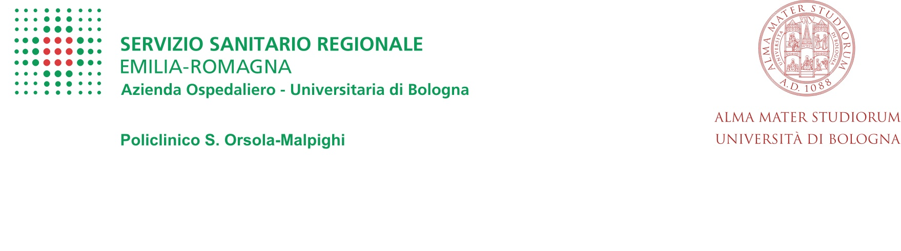

DATA DI ESPLETAMENTO DEL COLLOQUIO

I CANDIDATI DELLA PROCEDURA DI SELEZIONE DEL REFERENTE DELLA DIREZIONE AZIENDALE PER LA VALUTAZIONE DEI DIRIGENTI SONO CONVOCATI PER L’ESPLETAMENTO DEL COLLOQUIO PRESSO
LA SALA RIUNIONI DELL’AMMINISTRAZIONE DEL PERSONALE- PADIGLIONE N. 3 – VIA ALBERTONI, N. 15 BOLOGNA, IL GIORNO
GIOVEDI’ 19 NOVEMBRE 2015 ALLE ORE 9,00
L’AVVISO HA VALORE DI NOTIFICA A TUTTI GLI EFFETTI NEI CONFRONTI DEI CANDIDATI
NON SARANNO EFFETTUATE CONVOCAZIONI INDIVIDUALI
I TITOLARI DI CURRICULA NON SELEZIONATI PER IL COLLOQUIO, RICEVERANNO COMUNICAZIONE INDIVIDUALE CON CONGRUO ANTICIPO
LA MANCATA PRESENTAZIONE PRESSO LA SEDE, NELLA DATA E ORARIO SOPRAINDICATI, O LA PRESENTAZIONE IN RITARDO, ANCORCHÈ DOVUTA A CAUSA DI FORZA MAGGIORE, COMPORTERANNO L’IRREVOCABILE ESCLUSIONE DALLA PROCEDURA
I canditati sono tenuti a presentarsi al colloquio con un valido documento di riconoscimento.

